СЕССИЯ 1
ПОТРЕБНОСТИ ЧЕЛОВЕКА – ПРАВА ЧЕЛОВЕКА
– ОБЯЗАННОСТИ ЧЕЛОВЕКА

Суп жизни
Карточки «Потребности человека»
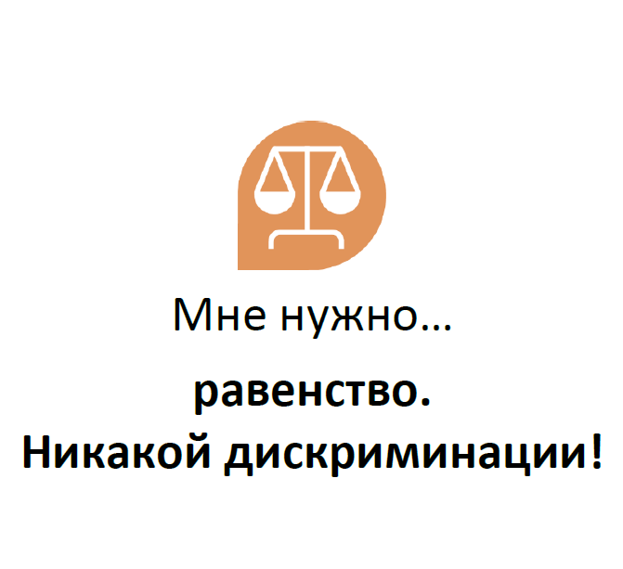
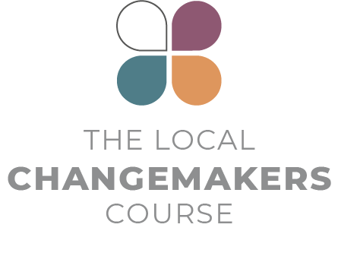
Мне нужна…  свобода. | Мне нужно…  равенство.  Никакой дискриминации!
Мне нужно…  быть живым. | Мне нужна…  свобода от рабства.
Мне нужна…  безопасность от пыток. | Мне нужна…  идентичность.
Мне нужно…  чтобы закон относился ко мне на равных и справедливо. | Мне нужна…  защита, когда со мной несправедливо обращаются.
Мне нужна…  безопасность от произвольного ареста и несправедливого наказания. | Мне нужно…  чтобы судебные процессы были справедливыми и публичными.
Мне нужно…  считаться невиновным, пока виновность не будет доказана. | Мне нужно…  уважение личной (частной) жизни и достоинства.
Мне нужно…  иметь возможность свободно передвигаться. | Мне нужно…  иметь возможность скрываться от опасности.
Мне нужно…  гражданство. | Мне нужно…  чтобы мне позволялось вступать в брак и иметь детей по собственному желанию.
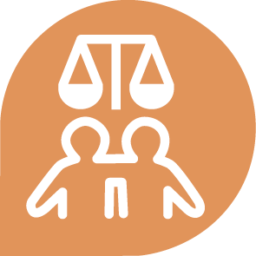  Мне нужны…  равные права для мужчин и женщин в семье. | Мне нужно…  владеть своими вещами.
Мне нужно…  иметь возможность думать самостоятельно. | Мне нужно  право иметь и исповедовать свою религию/убеждения.
Мне нужно…  иметь право менять свою религию/убеждения, если это диктует мне моя совесть. | Мне нужно…  право на свое мнение и возможность делиться им с другими.
Мне нужен…  доступ к информации. | Мне нужно…  встречаться с людьми, вступать и создавать группы.
Мне нужно…  право голоса. | Мне нужно…  жилище.
Мне нужно…  право на медицинское обслуживание. | Мне нужно…  иметь возможность наслаждаться жизнью и выражать себя.
Мне нужно…  работать и получать справедливую оплату. | Мне нужно…  отдыхать и проводить досуг.
Мне нужно…  питание. | Мне нужно…  образование.
Мне нужно…  пользоваться результатами научного прогресса. | Мне нужно…  мирное, упорядоченное общество.
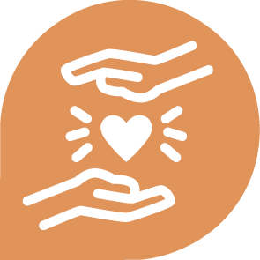  Мне нужно…  заботиться о других. | Мне нужно…
Мне нужно… | Мне нужно…
Мне нужно… | Мне нужно…
Мне нужно… | Мне нужно…

